МИНИСТЕРСТВО ОБРАЗОВАНИЯ И НАУКИ РОССИЙСКОЙ ФЕДЕРАЦИИ

Федеральное государственное автономное образовательное учреждение
высшего образования

«Национальный исследовательский ядерный университет «МИФИ»



Кафедра финансового мониторинга
Лабораторный практикум по дисциплине:

ЛАБОРАТОРНАЯ РАБОТА
по курсу «Интеллектуальный анализ данных и процессов»

Москва, 2025

Вдение
Тема: Построение процесса интеллектуального анализа данных в рамках решения задачи кредитного скоринга.
Цель:Получить навыки интеллектуального анализа данных при решении задачи кредитного скоринга c использованием технологий распределенной обработки больших данных Apache Spark.

Задания работы
На основе информации об источниках построить физическую модель данных, в которой будут отражены:
1) Информация обо всех атрибутах клиента, которые несут в себе бизнес-смысл (название, краткое описание, дата обновления, источников и т.д.).
2) Информация об источниках (название, краткое описание, частота обновления и т.д.).
3) Атрибуты, которые обновляются раз в месяц. При этом формат представления должен быть вертикальным (нормализованным), а формат хранения SCD1.
4) Атрибуты, которые обновляются каждый день. При этом формат представления должен быть вертикальным (нормализованным), а формат хранения SCD2.
5) Информация об обновлениях сущностей с атрибутами клиента (дата обновления источника, дата обновления сущности по источнику и т. д.)

- Схема таблице задания

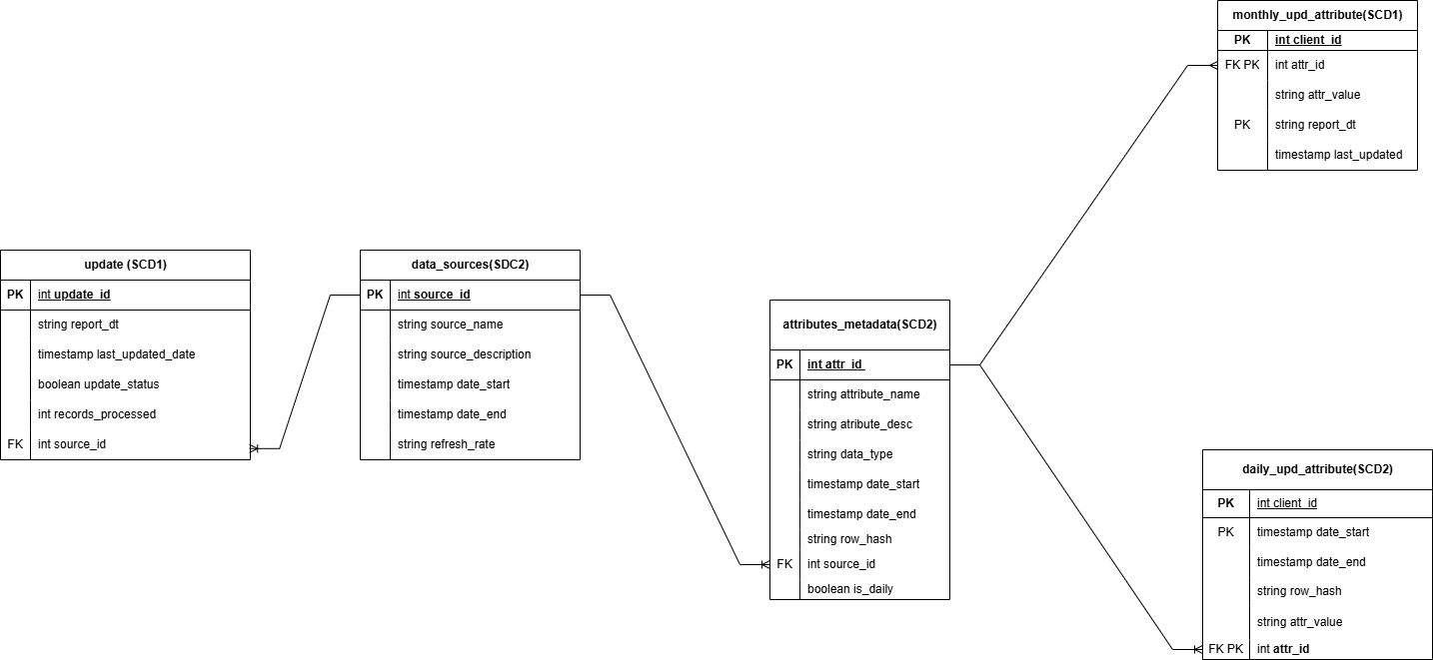

Описание сущностей
- Информация об атрибутах клиента
Атрибуты:
- attr_id(int)(PK) - идентификатор атрибута
- attribute_name(string)- название атрибута
- attribute_desc(string)- краткое описание атрибута
- data_type(string)- тип данных атрибута
- date_start(timestamp)- дата начала действия строки
- date_end(timestamp)- дата по которой строка является актуальной
- row_hash(string) (FK)- хеш строки
- source_id(int)- ссылка на источинк, из которого получен атрибут
- is_daily(boolean)- флаг: ежедневный (SCD2) / ежемесячный (SCD1)

Пример записи:
- attr_id: 101
- attribute_name: CL_income_1m_amt
- attribute_desc: Сумма дохода клиента за месяц
- data_type: decimal(18,2)
- date_start: 2025-02-15 15:35:54
- date_end: 9999-12-31 23:59:59
- row_hash: a1b2c3d4e5
- source_id: 1
- is_daily: false

Формат хранения данных:SCD2

- Информация об источниках
Атрибуты:
- source_id(int)(PK)- уникальный идентификатор источника
- source_name(string)- название источника
- source_description(string)- краткое описание источника
- date_start(timestamp)- дата начала действия строки
- date_end(timestamp)-дата по которой строка является актуальной
- refresh_rate(interval)-частота обновления

Пример записи:
- source_id: 1
- source_name: credit_cards_info
- source_description: Данные по кредитным картам(ежемесячные)
- date_start: 2025-02-15 15:35:54
- date_end: 9999-12-31 23:59:59
- refresh_rate: montly
Формат хранения данных:SCD1

- Атрибуты которые обновляются раз в месяц
Атрибуты:
- client_id(client_id)(PK)-идентификатор клиента
- attr_id(int)(FK, PK)-идентификатор атрибута
- attr_value(string)-значение атрибута
- report_dt(string)(PK)- дата отчетного месяца
- last_update(timestapm)-день обновления атрибута

Пример записи:
- client_id: 1001
- attr_id: 101
- attr_value: 85000
- report_dt: 2024-10
- last_update: 2025-01-03 15:24:48
Формат хранения данных:SCD1
- Атрибуты которые обновляются каждый день
Атрибуты:
- client_id(int)(PK)- идентификатор клиента
- date_start(timestamp)(PK)- дата начала действия строки
- date_end(timestamp)- дата по короткой строка является актуальной
- row_hash(string)- хеш строки
- attr_value(string)- значение атрибута
- attr_id(int)(FK, PK)- идентификатор атрибута

Пример записи:
- client_id:1001
- date_start: 2025-01-03 15:24:48
- date_end: 9999-12-31 23:59:59
- row_hash: a1b2c3d4e5
- attr_value: 1
- attr_id: 301
Формат хранения данных:SCD2

- Информация об обновлениях сущностей атрибутами клиента
Атрибуты:
- update_id(int)(PK)- идентификатор
- report_dt(string)- дата отчётности (для ежемесечних)
- last_updated_date(timestamp)- день обновления атрибута
- update_status(boolean)- статус обновления
- records_processed(int)- количество обработаних записей
- source_id(int)(FK)- источник который обновился
Пример записи:
- update_id:5001
- report_dt: 2024-10
- last_updated_date: 2025-01-03 15:24:48
- update_status: true
- records_processed:15000
- source_id:1
Формат хранения данных:SCD1
- Связи таблиц
Связи между таблицами “attributes_metadata” и “data_sources”
- Внешний ключ: source_id в таблице "client_attr_info"
- Связанный ключ: source_id в таблице "source"
- Тип связи: Один ко многим (One-to-Many)
- Описание связи : Каждая запись в таблице "client_attr_info" связана с определенным источником в таблице "source". Один источник может иметь множество атрибутов клиента.

Связи между таблицами “monthly_upd_attribute” и “attributes_metadata”
- Внешний ключ: attr_id в таблице "attr_update_every_day"
- Связанный ключ: attr_id в таблице "client_attr_info"
- Тип связи: Один ко многим (One-to-Many)
- Описание связи: Каждая запись в таблице "attr_update_every_day" связана с определенным атрибутом клиента в таблице "client_attr_info". Один атрибут может иметь множество значений, которые обновляются ежедневно.

Связи между таблицами “attributes_metadata” и “daily_upd_attributes”
- Внешний ключ: attr_id в таблице "attr_update_once_mnth"
- Связанный ключ: attr_id в таблице "client_attr_info"
- Тип связи: Один ко многим (One-to-Many)
- Описание связи: Каждая запись в таблице "attr_update_once_mnth" связана с определенным атрибутом клиента в таблице "client_attr_info". Один атрибут может иметь множество значений, которые обновляются раз в месяц.

Связи между таблицами “data_source” и “update”
- Внешний ключ: source_id в таблице "update_info"
- Связанный ключ: source_id в таблице "source"
- Тип связи: Один ко многим (One-to-Many)
- Описание связи: Каждая запись в таблице "update_info" связана с определенным источником в таблице "source". Один источник может иметь множество обновлений.

- Описание процесса создания и обновления таблиц
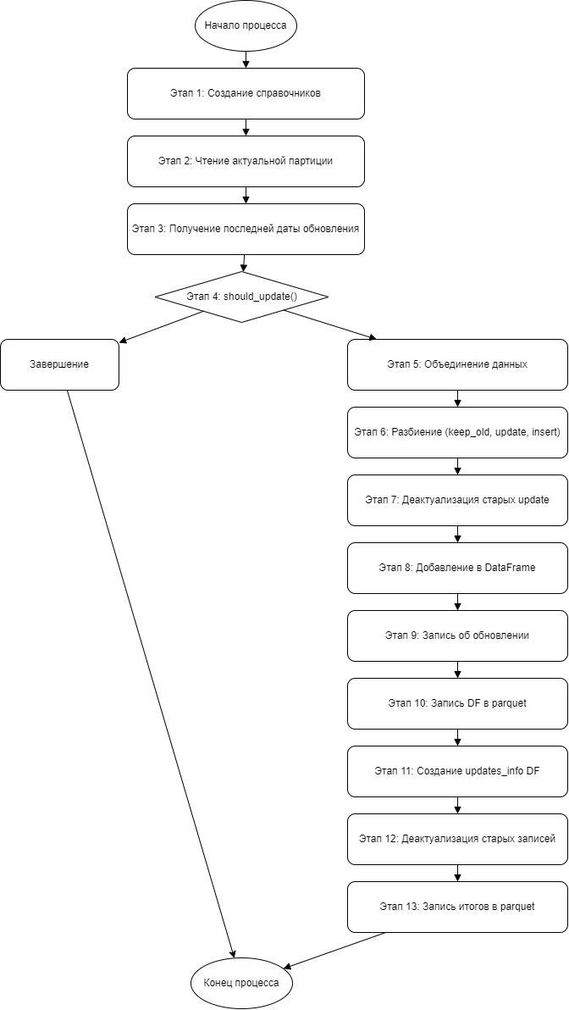
Ниже более подробно описаны все этапы процесса создания и обновления.
1 Этап «Создание справочников»
На данном создаются справочники «client_attributes», «sources», которые перечислены выше на схеме . Эти справочники создаются для дальнейшей работы аналитики.
«data_sources» - заносится информация об источниках.
«attributes_metadata» - заносится информация обо всех атрибутах клиента, которые несут в себе бизнес-смысл.
2 Этап «Чтение актуальной партиции»
На данном этапе мы проходим по папке source и читаем самую актуальную партицию данных.
3 Этап «Получение времени последнего обновления источника»
На данном этапе мы проходим итерацией по источнику и вытаскиваем самую последнюю дату, которая и будет являться датой последнего обновления источника.
4 Этап функция «should_update» при необходимости обновления
Данная функция нужна для того, чтобы проверить требуется ли обновление. Функция возвращает булево значение, которое показывает, следует ли продолжать процесс обновления по конкретному источнику, сравнивая даты последнего обновления источника с датой последнего обновления целевой таблицы
5 Этап «Объединение уже хранящихся данных с текущей итерацией»
На данном этапе происходит полное объединение (FULL JOIN) уже имеющихся данных с новыми. Важно определить данные, для которых поступили обновления, для каких не было обновлений, а также новые.
6 Этап «Разбиение на keep_old, update, insert»
На данном этапе происходит разбиение полученных данных.
keep_old – означает что есть данные к которым не поступило обновление.
update – означает что для каких-то данных поступили новые и нужно использовать новые.
insert – означает что поступили новые данные и их надо внести в таблицу.
7 Этап «Деактулизация старых update, добавление технических полей»
После разбиения данных на keep_old, update, insert, старые update данные закрываются вчерашним днем и добавляются новые. К новым данным добавляются технические поля в соответствии со схемой.
8 Этап «Итеративное добавление данных в результирующий DataFrame»
Приведенные в соответствие схеме данные добавляются в DataFrame. В случае, если переменная не содержит DataFrame (первая итерация), присваивание DataFrame текущей итерации этой переменной.
9 Этап «Создание записи об обновлениях и их добавление в список»
update_info – Список, в который мы записываем информацию об обновлении. На этом этапе происходит добавление информации, соответствующей текущей итерации.
10 Этап «Запись DF с информацией об атрибутах в parquet с партиционированием»
На данном этапе получившиеся DataFrame’ы записываются в постоянную память в формате parquet с партиционированием.
11 Этап «Создание DF updates_info и объединение имеющихся данных об обновлениях с DF»
На данном этапе создается DataFrame с информацией об обновлениях из собранных в процессе обновления ранее данных, затем этот DataFrame объединяется (FULL JOIN) с DataFrame, созданным из уже записанных (хранящихся в parquet) данных об обновлениях.
12 Этап «Деактуализация старых записей об обновлениях»
В строках объединенного (FULL JOIN) DataFrame при наличии NOT NULL колонок, составляющих PK в свежих данных, проставляем флаг активности для старых данных в 0.
13 Этап «Запись данных в parquet»
Производим UNION старых данных, в которых проведена деактуализация, и свежих данных. Далее записываем получившийся DataFrame в формате parquet с партиционированием по флагу активности.

- Вывод
В ходе выполнения этой работы были приобретены навыки в области интеллектуального анализа данных, применяемых для решения задачи кредитного скоринга. В основе анализа лежит использование мощных технологий распределенной обработки больших данных, предоставленных Apache Spark.
Конкретные этапы работы включали в себя построение физической модели данных на основе информации об источниках данных. Это включало определение структуры данных и их связей, что является фундаментом для построения эффективного хранилища данных.
Далее было разработано хранилище данных, которое включало создание таблиц и определение их схем с использованием Apache Spark. Это позволило организовать структурированное хранение и управление данными.
Особое внимание уделено разработке процессов обновления распределенных данных при помощи Apache Spark. Это включало определение частоты обновления данных, а также создание схем и механизмов обновления для эффективного обновления информации в распределенной среде.
После этого был проведен первичный анализ данных при помощи Apache Spark. Этот анализ позволил извлечь ценную информацию из данных и выявить основные тренды и закономерности, которые могут быть использованы в задаче кредитного скоринга.
Наконец, была проведена предобработка данных с использованием Apache Spark. Это включало очистку данных, заполнение пропущенных значений, преобразование типов данных и другие операции, необходимые для подготовки данных к дальнейшему анализу и моделированию. Все эти этапы работы с Apache Spark позволили получить ценные инсайты из данных и разработать надежные и эффективные процессы обработки и анализа данных в области кредитного скоринга.

